7.1 Настоящий Договор составлен в двух экземплярах. Оба экземпляра имеют одинаковую юридическую силу. У каждой из сторон находится один экземпляр настоящего Договора.

8. Юридические адреса Сторон

Исполнитель
Заказчик:
МКУ «Управление ГОЧС города
Волгодонска»
ООО «Гвоздика»
Юридический адрес:
347366, Ростовская обл, г. Волгодонск, улица М.Горького, 9 тел. (8639) 22-34-21 ИНН6143004974 КПП 1026101932955
Юридический адрес:
347366, Ростовская область, г. Волгодонск,
пер. Лермонтова, д. 4
тел. (факс) 8 (86392) 26752, 23377, 260534
ИНН 6143057711
КПП 61430

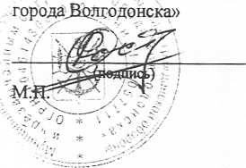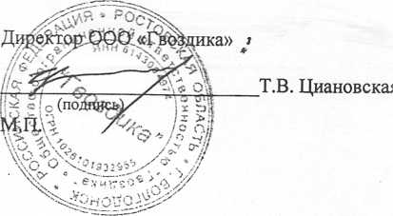
Начальник МКУ «Управление ГОЧС
О.Л. Растегаев

